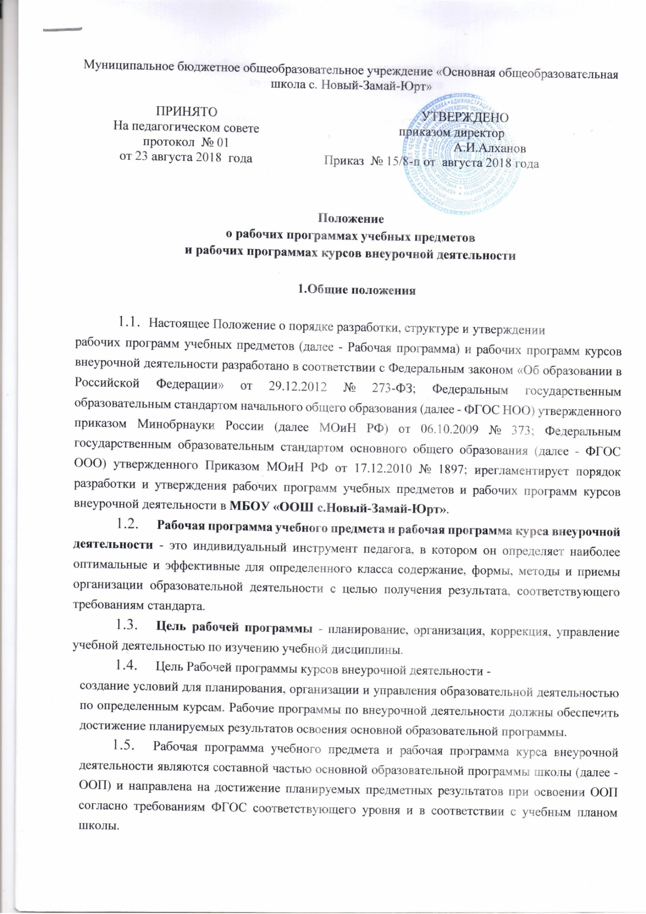

**Положение**

**об утверждении формы справки лицам, не прошедшим итоговой аттестации или получившим на итоговой аттестации неудовлетворительные результаты, а также лицам, освоившим часть образовательной программы и (или) отчисленным из Муниципального бюджетного общеобразовательного учреждения «Основная общеобразовательная школа с. Новый-Замай-Юрт»**

**1.Общие положения**

1.1. Положение об утверждении формы справки лицам, не прошедшим итоговой аттестации или получившим на итоговой аттестации неудовлетворительные результаты, а также лицам, освоившим часть образовательной программы и (или) отчисленным из Муниципального бюджетного общеобразовательного учреждения «Основная общеобразовательная школа с.Новый-Замай-Юрт» (далее по тексту – Положение) разработано в соответствии с Федеральным законом от 29 декабря 2012 №273-ФЗ «Об образовании в Российской Федерации», Уставом Муниципального бюджетного общеобразовательного учреждения «Основная общеобразовательная школа с. Новый-Замай-Юрт» (далее по тексту – образовательного учреждения.)

1.2. Положение определяет форму и порядок выдачи справки лицам, не прошедшим итоговой аттестации или получившим на итоговой аттестации неудовлетворительные результаты, а также лицам, освоившим часть образовательной программы и (или) отчисленным из общеобразовательного учреждения.

**2.Форма и порядок выдачи справки**

2.1. Обучающимся, не прошедшим итоговой аттестации или получившим на итоговой аттестации неудовлетворительные результаты, выдается справка об обучении по образцу (приложение №1). Выдача справки регистрируется в журнале.

2.2. Обучающимся, освоившим часть образовательной программы и (или) отчисленным из образовательного учреждения, выдается справка об обучении или о периоде обучения (приложение №2). Данная справка выдается при отчислении обучающегося, в связи с переводом в другую образовательную организацию и по заявлению родителей (законных представителей).

Приложение № 1

**Справка**

**об обучении в образовательном учреждении, реализующем основные общеобразовательные программы начального общего и основного общего образования**

Данная справка выдана ___________________________________________________

(фамилия, имя, отчество)

_____________________________________________________________________________

дата рождения «____»_____________ 20___ г. в том, что он (а) обучался (обучалась) в _____________________________________________________________________________

(полное наименование образовательного учреждения

_____________________________________________________________________________

_____________________________________________________________________________

и его местонахождение)

_____________________________________________________________________________

_____________________________________________________________________________

в _________________ учебном году в ________ классе и получил(а) по учебным предметам следующие отметки (количество баллов):

|  |  |  |  |  |
| --- | --- | --- | --- | --- |
| №  п/п | Наименование учебных предметов | Годовая  отметка за  последний год обучения | Итоговая  отметка | Отметка, полученная на государственной  (итоговой) аттестации) или количество баллов по результатам ОГЭ |
| 1 | 2 | 3 | 4 | 5 |

Директор муниципального

общеобразовательного учреждения

_________________________

_________________________ _______________________

Подпись ФИО

Дата выдачи «______» ___________ 20____г. регистрационный №___

Приложение № 2

**Справка**

**о периоде обучении в образовательном учреждении, реализующем основные общеобразовательные программы начального общего и основного общего образования**

Данная справка выдана _________________________________________________________

_____________________________________________________________________________ (фамилия, имя, отчество – при наличии)

дата рождения «____»_________ _____ г. в том, что он (а) обучался (обучалась)

в____________________________________________________________________________

(полное наименование образовательного учреждения

_____________________________________________________________________________

_____________________________________________________________________________

и его местонахождение)

_____________________________________________________________________________

_____________________________________________________________________________

_____________________________________________________________________________

в форме______________________________________________________________________

(очная, очно-заочная, заочная)

в _________________ учебном году в ________классе и получил(а) по учебным предметам следующие отметки (количество баллов):

|  |  |  |  |
| --- | --- | --- | --- |
| №  п/п | Наименование учебных предметов | Текущие отметки | Четвертные (полугодовые, годовые)  отметки |
| 1 | 2 | 3 | 4 |

Директор муниципального

общеобразовательного учреждения

_________________________

_________________________ _______________________

Подпись ФИО

Дата выдачи «______» ___________ 20____г.